Кешбэк 50% за путевку в детский лагерь в 2022 году. Ответы на вопросы.

[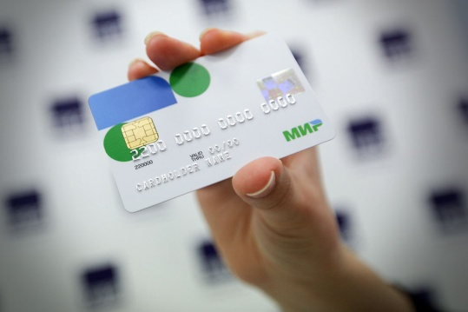](https://camps.perm.ru/upload/iblock/aac/syxpun02br26407p2txai6we49ni63tp.jpg)

17 марта 2022 года прошло рабочее совещание Федерального центра детско-юношеского туризма и краеведения совместно с Ростуризмом по вопросам программы «кешбэка 50% за детский отдых» в 2022 году.

По итогам данного совещания, мы отвечаем на ранее заданные вопросы о программе.

Обращаем внимание, что постановление Правительства РФ о работе данной акционной программы еще находится в стадии подписания и не опубликовано.

Ранее в своем письме Ростуризм уведомил организации отдыха и оздоровления детей о начале подготовки к Программе по стимулированию доступных внутренних поездок в организации отдыха детей и их оздоровления в 2022 году (кешбэк 50%).

По сравнению с прошлым годом существенных изменений в программе не предвидится.

**Важное отличие этого года – на сегодняшний день возврат части стоимости путевки, купленной до начала программы через Госуслуги, МФЦ, иные механизмы возмещения не предусмотрен!**

Что нужно знать родителям о программе кешбэка 50% на детский отдых

Для начала, хотим обратить внимание, что для возврата кешбэка за покупку путевки в детский лагерь должны быть соблюдены ВСЕ нижеперечисленные условия:

- оплата путевки производится картой «Мир», которая ДО момента оплаты должна быть зарегистрирована в программе лояльности на сайте privetmir.ru.  
Список банков-участников Программы лояльности для держателей карт «Мир»: <https://privetmir.ru/bank/>   
  
- путевка приобретена в лагерь, участвующий в программе кешбэка (лагерь может участвовать самостоятельно или через агента - туроператора/агрегатор)  
  
- путевка приобретена в период начиная с 31 марта 2022 года (00:01 по московскому времени). Период окончания сроков оплаты пока не объявлен.  
*! Обращаем внимание, что реализацию путевок по программе кешбэка 50% лагерь (или его агент) начинает после подписания соглашения с НСПК (это означает что лагерь может войти в программу позже 31 марта 2022 года).*  
  
- путевка приобретена через специальную посадочную страницу лагеря или агента т.е. ОНЛАЙН НА САЙТЕ (это может быть отдельно созданная лагерем/агентом онлайн-страница именно для «кешбэчных» предложений (путевок) или это может быть отдельная страница с «кешбэчными» предложениями на существующем сайте лагеря/агента, или это может быть отдельная «кнопка» в разделе оплаты на сайте лагеря/агента, предлагающая приобрести путевку именно в рамках программы кешбэка)  
!! Т.е. если вы оплатите путевку по карте «Мир», предположим, через кассовый терминал в офисе лагеря, то кешбэк начислен не будет!  
  
- поездка в лагерь по купленной путевке может осуществляться с 1 мая 2022 года

Если все условия соблюдены, то кэшбэк 50% от проведенной транзакции (но не более 20000 рублей) возвращается на кару клиента в течение 5 рабочих дней.  
  
**Важно! Если путевки по программе кешбэка приобретаются для 2 и более детей и оплачиваются с одной и той же карты «Мир», то для каждой путевки необходимо проводить отдельную транзакцию. В этом случае кешбэк 50% (но не более 20000 рублей) будет начислен за каждую путевку. Если оплата будет произведена одной транзакцией за все путевки, то максимальная сумма кешбэка составит 20000 рублей.**

Участниками программы кешбэка могут быть только лагеря, состоящие в Реестре организаций отдыха детей и их оздоровления (региональный реестр Пермского края — [смотреть здесь](https://minsoc.permkrai.ru/dokumenty/97496/)).

Можно ли совмещать кешбэк 50% и региональные меры бюджетной поддержки на детский отдых?

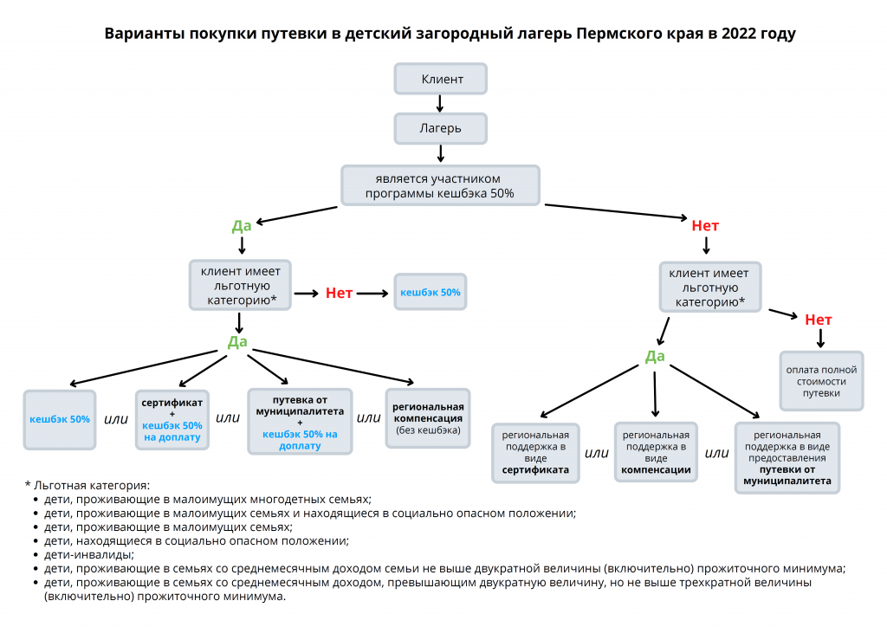

Возможны следующие варианты покупки путевки:

1. **Сертификат + кешбэк 50% на доплату.**

Родитель вносит сертификат как часть оплаты путевки, оплачивает разницу между стоимостью путевки и номиналом сертификата. Кешбэк начисляется в размере 50% от оплаченной суммы (т.е. от суммы доплаты).

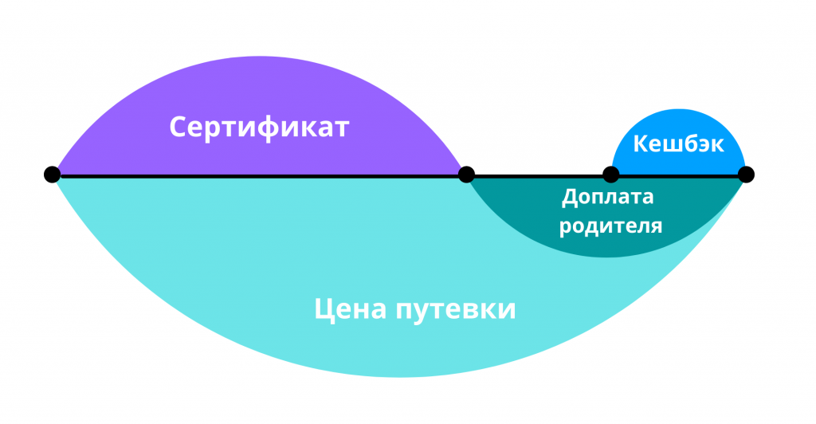

**2. Путевка от муниципалитета + кешбэк 50% на доплату.**

Аналогично предыдущей схеме. Путевки в лагерь могут быть закуплены муниципалитетом и выдаваться льготным категориям семей с детьми, родитель может получить кэшбэк 50% за доплату, между стоимостью путевки и ценой путевки в лагере.

**3.**Также, можно воспользоваться **НА ВЫБОР: региональной компенсацией или программой кешбэка 50%**. Родитель может выбрать один наиболее выгодный вариант поддержки. Совмещать региональную компенсацию и кешбек 50% нельзя (на основании п.6.10 «Порядка предоставления родителям компенсации части расходов на оплату стоимости самостоятельно приобретенной путевки в загородные лагеря отдыха и оздоровления детей, детские оздоровительные лагеря санаторного типа, расположенные на территории российской федерации, детские специализированные (профильные) лагеря, расположенные на территории пермского края» в [Постановлении Правительства Пермского края №902-п от 25.11.2020](https://vk.com/away.php?to=https%3A%2F%2Fdocs.cntd.ru%2Fdocument%2F571012419&cc_key=))

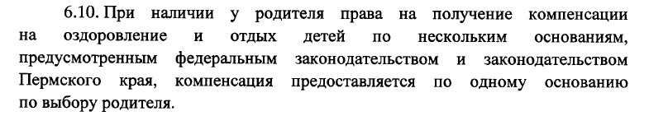

Ответы на часто задаваемые вопросы о программе кешбэка 50% на детский отдых

В: Путевка оплачена до 31 марта 2022. Могу ли я получить кешбэк?  
О: Программа кешбэка начнет действовать в ночь с 30 на 31 марта. До этого момента кешбэк за покупку путевки начисляться не будет, даже если она была оплачена картой «Мир».

В: За путевку внесен аванс (в виде сертификата или денежных средств) до 31 марта 2022. Могу ли я получить кешбэк?  
О: Вы можете оплатить остаток стоимости путевки в рамках программы кешбэка (после 31 марта 2022) и получить кешбэк 50% от суммы этой доплаты.

В: При оплате путевки с использованием сертификата кешбэк будет начислен от суммы доплаты или от стоимости путевки?  
О: Кешбэк начисляется в размере 50% от суммы транзации, то есть от той суммы, которая была оплачена родителем.

В: Владельцем карты «Мир» должен быть родитель ребенка?  
О: Не обязательно. Карта «Мир» может принадлежать любому человеку, главное – она должна быть зарегистрирована в программе лояльности на сайте [privetmir.ru](https://vk.com/away.php?to=https%3A%2F%2Fprivetmir.ru%2F&cc_key=" \t "_blank) до момента оплаты. Кешбэк будет автоматически начислен на карту, с которой производилась оплата, в течение 5 рабочих дней.

В: Приобрести путевку по программе кешбэка можно только в лагерь в Пермском крае?  
О: В рамках программы кешбэка вы можете приобрести путевку в любой лагерь, который является участником данной программы, независимо от территориального расположения.

В: Можно ли получить кэшбэк за отдых в весенние каникулы?  
О: Продажи путевок по программе кешбэка начинаются с 31 марта. Срок начала оказания услуги (поездка в лагерь) - с 1 мая 2022.

В: Программа кешбэка распространяется на все типы лагерей?  
О: Программа кэшбэка распространяется на стационарные организации отдыха детей и их оздоровления, сведения о которых содержатся в региональном реестре организаций отдыха детей и их оздоровления, а именно – на загородные лагеря оздоровления и отдыха детей, санаторно-оздоровительные детские лагеря, детские специализированные (профильные) лагеря.

В: Может ли тренер купить путевки в лагерь с кешбэком на детский коллектив?  
О: Может, но есть нюансы. В случае если оплата будет производится одним платежом, то кешбэк будет начислен на одну транзакцию (максимальная сумма кешбэка по одной транзакции - 20000 рублей). Тренер может оплатить каждую путевку отдельной транзакцией, но в случае оплаты более 5 путевок с одной карты, НСПК может запросить подтверждающие документы (договоры на приобретение путевок (услуг) с именами всех детей, на кого приобретаются путевки, иные документы). После успешной проверки документов кешбэк будет начислен на каждую купленную путевку.

В: Сколько раз можно приобрести путевку по программе кешбэка?  
О: Количество поездок на одного ребенка не ограничено – можно поехать на любое количество смен. Чтобы получить кешбэк необходимо для каждой поездки провести отдельную транзакцию. Для семей с несколькими детьми вернуть половину стоимости можно будет с каждой купленной путевки.

В: Когда будет начислен кешбэк?  
О: Кешбэк начисляется в течение 5 рабочих дней с момента проведения онлайн оплаты.  
  
В: Какая сумма кешбэка?  
О: Кешбэк начисляется в размере 50% от суммы транзакции, но не более 20000 рублей.

В: В программе кешбэка участвуют все лагеря?  
О: Это не обязательное условие для лагерей. Лагерь вправе решать – будет он участвовать в программе кэшбэка или нет.

В: Где найти список лагерей, участвующих в программе кешбэка 50%?  
О: Список участников программы будет опубликован на сайте мирпутешествий.рф. Важно понимать, что если интересующий вас лагерь будет реализовывать путевки по кешбэку через агента (туроператора или агрегатор), а не самостоятельно, то на сайте мирпутешествий.рф вы увидите именно туроператора или агрегатор, а не сам лагерь.

Информацию о лагерях Пермского края, участвующих в программе, мы разместим на наших ресурсах — сайте «Пермские каникулы» и в группе ВКонтакте «Пемские каникулы».